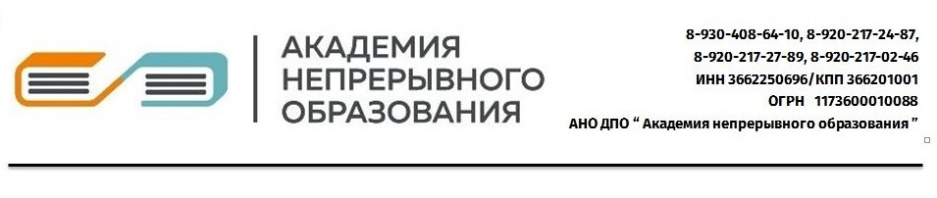
Уважаемые коллеги!

АНО ДПО «Академия непрерывного образования» (Лицензия № ДЛ–1124, выданная Департаментом образования, науки и молодежной политики Воронежской области от 04.09.2017года) предлагает пройти обучение с применением дистанционных образовательных технологий и получить диплом о профессиональной переподготовке по программе: «Управление государственными и муниципальными закупками» с присвоением квалификации

«Специалист в сфере закупок»
Федеральным законом от 05.04.2013г. № 44-ФЗ устанавливаются следующие требования к должностным лицам, занятым в сфере закупок:
- Заказчик включает в состав комиссии преимущественно лиц, прошедших профессиональную переподготовку или повышение квалификации в сфере закупок, а также лиц, обладающих специальными знаниями, относящимися к объекту закупки (ч. 5 ст. 39)
- Работники контрактной службы, контрактный управляющий должны иметь высшее образование или дополнительное профессиональное образование в сфере закупок (ч. 6 ст. 38).
Программа предназначена для: руководителей и специалистов бюджетных учреждений, отвечающих за размещение государственного и муниципального заказа, контрактных управляющих, а также для специалистов поставщиков и подрядчиков.
Программа курсов обучения составлена в соответствии с Профессиональными стандартами «Специалист в сфере закупок» (Приказ Минтруда России от 10.09.2015 N 625н) и «Эксперт в сфере закупок» (Приказ Минтруда России от 10.09.2015 N 626н).

В основу программы положены принципы модульности:
Модуль 1.
Управление государственными и муниципальными закупками
- Контрактная система (КС)
- Действующая российская нормативно-правовая база
- Единая информационная система.
- Планирование закупок. Нормирование в сфере закупок. Обоснование закупок.
- Методы обоснования начальной (максимальной) цены контракта в КС.
- Требования к участникам закупки
- Изменения в предоставлении преференций в соответствии с Законом о КС.
- Виды и функции комиссий. Требования к обучению членов комиссий.
- Понятие контрактной службы. Контрактные управляющие
- Конкурентные способы закупок
- Сравнительный анализ процедуры проведения, анализ сроков проведения
конкурентных способов закупок.
- Контроль в системе закупок.
Модуль 2.
Общепрофессиональные дисциплины
- Менеджмент
- Управление персоналом
- Экономика организации
- Экономика
- Государственные и муниципальные финансы
- Этика государственного служащего
- Ценообразование
- Статистика
- Бухгалтерский учет
- Управление проектами
Форма обучения: дистанционная
Стоимость программ: 514 час. — 15 000 руб.,
264 час. — 10 000 руб.
При предъявлении удостоверения о повышении квалификации по ФЗ № 44-ФЗ, стоимость программы снижается на 4 000 руб. и, соответственно, составит:
514 час.— 11 000 руб.
264 час. — 6 000 руб.
По результатам итоговой аттестации присваивается квалификация «Специалист в сфере закупок» и выдается Диплом о профессиональной переподготовке установленного образца — высшая ступень повышения квалификации служащих государственных и муниципальных учреждений и органов власти. Обладатель подобного документа получает право работать в новой сфере деятельности на качественно новом уровне.
Курс разработан опытными экспертами-практиками с использованием современных методик дистанционного обучения.
Платформа для дистанционного обучения не требует специальных знаний, загружается в обычный браузер и работает без установки дополнительных программ.
Сроки обучения: от 2-х до 6-ти месяцев. Начало занятий—в любое удобное для Вас время.
Тел: 8-920-217-27-89, 20-260-20
E-mail:info@academedu.ru http://academedu.ru
Менеджер — Жиленкова Зоя Михайловна

